ESCUELA NORMAL **DE** EDUCACIÒN PREESCOLAR

Ciclo escolar 2021-2022

Educación Inclusiva

Maestro. Mayra Cristina Bueno Zertuche

-EVIDENCIA DE UNIDAD III-

Alumna. Paulina Garcia Sánchez 3A

UNIDAD 3 GESTIÓN PEDAGOGICA INCLUSIVA DE CALIDAD.

|  |  |
| --- | --- |
|  | Detecta los procesos de aprendizaje de sus alumnos para favorecer su desarrollo cognitivo y socioemocional. |

|  |  |
| --- | --- |
|  | Aplica el plan y programas de estudio para alcanzar los propósitos educativos y contribuir al pleno desenvolvimiento de las capacidades de sus alumnos. |

|  |  |
| --- | --- |
|  | Diseña planeaciones aplicando sus conocimientos curriculares, psicopedagógicos, disciplinares, didácticos y tecnológicos para propiciar espacios de aprendizaje incluyentes que respondan a las necesidades de todos los alumnos en el marco del plan y programas de estudio. |

|  |  |
| --- | --- |
|  | Emplea la evaluación para intervenir en los diferentes ámbitos y momentos de la tarea educativa para mejorar los aprendizajes de sus alumnos. |

|  |  |
| --- | --- |
|  | Integra recursos de la investigación educativa para enriquecer su práctica profesional, expresando su interés por el conocimiento, la ciencia y la mejora de la educación. |

|  |  |
| --- | --- |
|  | Actúa de manera ética ante la diversidad de situaciones que se presentan en la práctica profesional. |

Saltillo, Coahuila de Zaragoza enero de 2022

}

|  |  |  |
| --- | --- | --- |
| CAMPO DE FORMACIÓN ACADEMICA | ORGANIZADOR CURRICULAR 1 | APRENDIZAJE ESPERADO |
| Lenguaje y comunicación | Oralidad | * Explica cómo es, cómo ocurrió o cómo funciona algo, ordenando las ideas para que los demás comprendan |
| ORGANIZADOR CURRICULAR 2 |
| Explicación |
| CAMPO DE FORMACIÓN ACADEMICA | ORGANIZADOR CURRICULAR 1 | APRENDIZAJE ESPERADO |
| Pensamiento Matemático | Forma, espacio y medida | * Usa unidades no convencionales para medir la capacidad con distintos propósitos. |
| ORGANIZADOR CURRICULAR 2 |
| Magnitudes y medidas |
| CAMPO DE FORMACIÓN ACADEMICA | ORGANIZADOR CURRICULAR 1 | APRENDIZAJE ESPERADO |
| Exploración y comprensión del mundo natural y social | Mundo natural | * Experimenta con objetos y materiales para poner a prueba ideas y supuestos. |
| ORGANIZADOR CURRICULAR 2 |
| Exploración de la naturaleza |

**APRENDIZAJES ESPERADOS**

**SITUACIÓN DIDÁCTICA**

|  |
| --- |
|  |
| **Martes 22**  Pase de lista dinámico  Pasa asistencia a través de material didáctico en donde identifica y selecciona su nombre para colocarlo en el lugar donde corresponde  Responde a las preguntas  1. ¿Qué es un laboratorio de ciencias?  2. ¿Que hay en un laboratorio de ciencias?  3. ¿Quién trabaja en un laboratorio de ciencias?  Escucha una breve explicación sobre el laboratorio de ciencias con ayuda de material visual.  Kit de laboratorio  Diseña y decora su propia bata de laboratorio, comenta con sus compañeros cuál cree que es la función de la bata dentro del laboratorio.  Diseña sus lentes de seguridad y comenta cuál cree que es su función al realizar los experimentos.  Cuaderno de hipótesis  Personaliza su cuadernillo de hipótesis en donde describe el experimento que se realiza, que resultados espera del experimento.  Escucha una explicación de lo que es el método científico e hipótesis.  Memorama  Realiza un memorama con ayuda de sus compañeros de equipo sobre los elementos que se encuentran dentro de un laboratorio de ciencias |
|  |
| **Miércoles 23**  Pase de lista dinámico  Pasa asistencia a través de material didáctico en donde identifica y selecciona su nombre para colocarlo en el lugar donde corresponde.  ¿Qué es la nieve?  Responde a las pregunta  1. ¿Qué es la nieve?  2. ¿Por qué crees que cae nieve?  3. ¿Como crees que se hace la nieve?  Escucha una breve explicación sobre la nieve, como se produce, porque se produce y su textura.  Hipótesis  Escucha una explicación sobre el experimento que se va a realizar para crear nieve, identifica los materiales que va a utilizar y los resultados que se deben obtener, en base a la explicación realiza un dibujo de lo que cree que va a pasar con el experimento.  Experimento de nieve  Realiza un experimento en equipo de 4 personas en donde debe seguir las indicaciones paso a paso para crear nieve casera, seleccionando el material correspondiente y las medidas necesarias del material. Compara con sus compañeros los resultados obtenidos y menciona su experiencia al realizar el experimento. Tomando en cuenta que es importante medir las cantidades que se van a utilizar.  Secuencia  Organiza imágenes que mencionan el orden en que se llevó a cabo el experimento. |

**DIAGNOSTICO SOCIOEMOCIONAL**

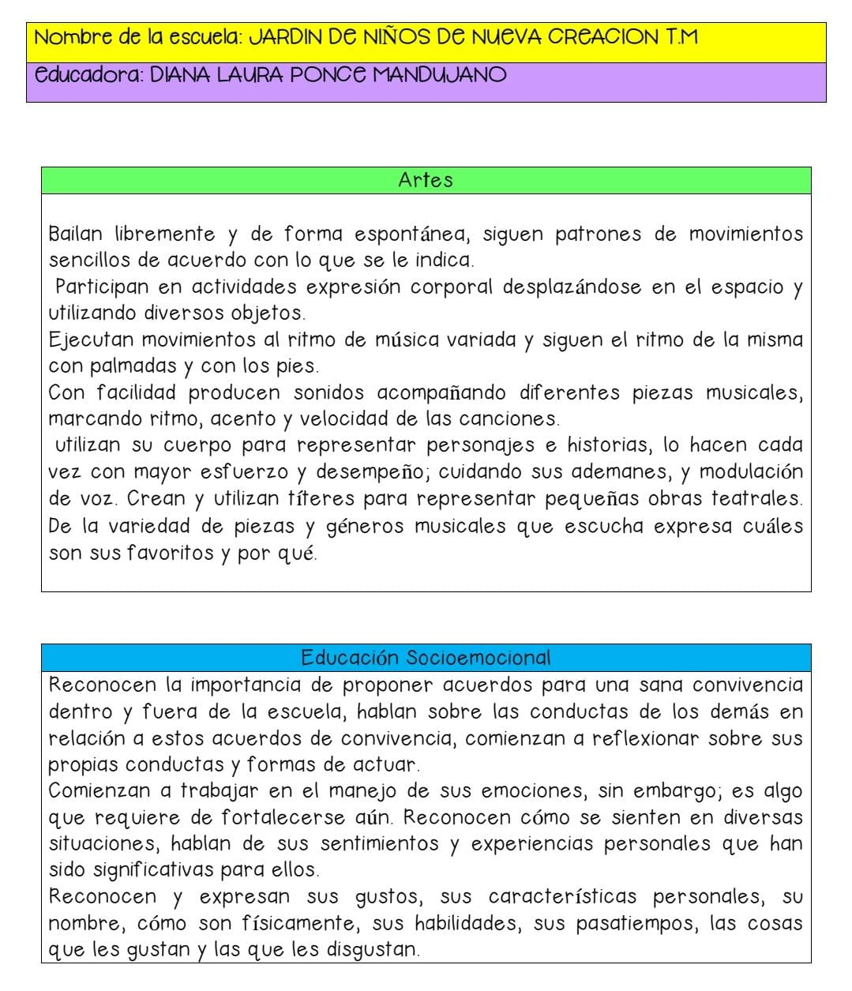

**ADECUACIONES**

Se cambia el cuadernillo de hipótesis en donde se tenia planeado que el alumno describa el experimento, ahora, adaptado a las barreras de aprendizaje que presenta una de las alumnas del grupo quien aparentemente tiene autismo, no recibe la atención y trato que corresponde por parte de la educadora y de su grupo.

La alumna transmite sus respuestas a través de dibujos, de esta manera puede comunicar los hallazgos observados en el experimento, sin embargo, a pesar de que la actividad fue adaptada para ella, no se presento durante la segunda jornada de prácticas, únicamente un día de ellos. Dando resultados positivos, sintiéndose atraída y en confianza para realizar la actividad sin dificultades.

El experimento para realizar estaba planeado desarrollarse individualmente en donde el alumno tiene sus propios materiales, unidades de medida y sigue el proceso individualmente, se adapta la actividad para realizarse en equipos teniendo como propósito la inclusión de la alumna con barreras de aprendizaje y a otro alumno quien presenta dificultades para relacionarse con el grupo y trabajar con sus compañeros, cada integrante de equipo tiene un paso a realizar en el experimento.

Se asigna un líder de equipo con la intención de trabajar las habilidades socioemocionales del alumno que presenta problemas para relacionarse con el grupo y problemas de conducta, otorgando una estrella por día si cumple con sus actividades como líder de equipo.

Los materiales de los experimentos incluyen el nombre de cada uno con una tarjeta grande ya que gran parte del grupo no alcanza a ver en el pizarrón los nombres de cada uno.

El alumno comenzó a manifestar más interés en las actividades al nombrarse líder de equipo, reconociendo sus esfuerzos y buen desempeño en el desarrollo de las actividades; Cada una de las adaptaciones, sean o no significativas para el grupo, me dio los resultados que yo esperaba, aunque soy consciente de que aún podría aplicar más y mejores estrategias, puesto que considero que algunas de ellas se basan en el conductismo y es una estrategia que me gustaría utilizar la menor de veces posibles.

*Rúbrica Unidad #3 Educación Inclusiva*

|  |  |  |  |  |
| --- | --- | --- | --- | --- |
| Evaluar su actividad didáctica, diferenciando si es inclusiva o con ajustes razonables. | Intervalora si se realizó una situación didáctica inclusiva o una situación didáctica con adecuación curricular, según sea el caso, además incluyendo en qué aspecto o aspectos se realizó.  Argumenta las experiencias obtenidas durante el desarrollo del proyecto y como han influido en su formación. | Analiza si se realizó una situación didáctica inclusiva o una situación didáctica con adecuación curricular, según sea el caso.  Describe las experiencias tenidas durante el desarrollo de su actividad y como ha influido en su formación. | Comenta si se realizó una situación didáctica inclusiva o una situación didáctica con adecuación curricular, según sea el caso.  Nombra las experiencias obtenidas durante el desarrollo de su actividad y como han inferido en su formación. | Registra si se realizó una situación didáctica inclusiva o una situación didáctica con adecuación curricular. |
|  | 10/9 | 8/7 | 6/5 | 5/4 |